Conectados na Crise: Famílias

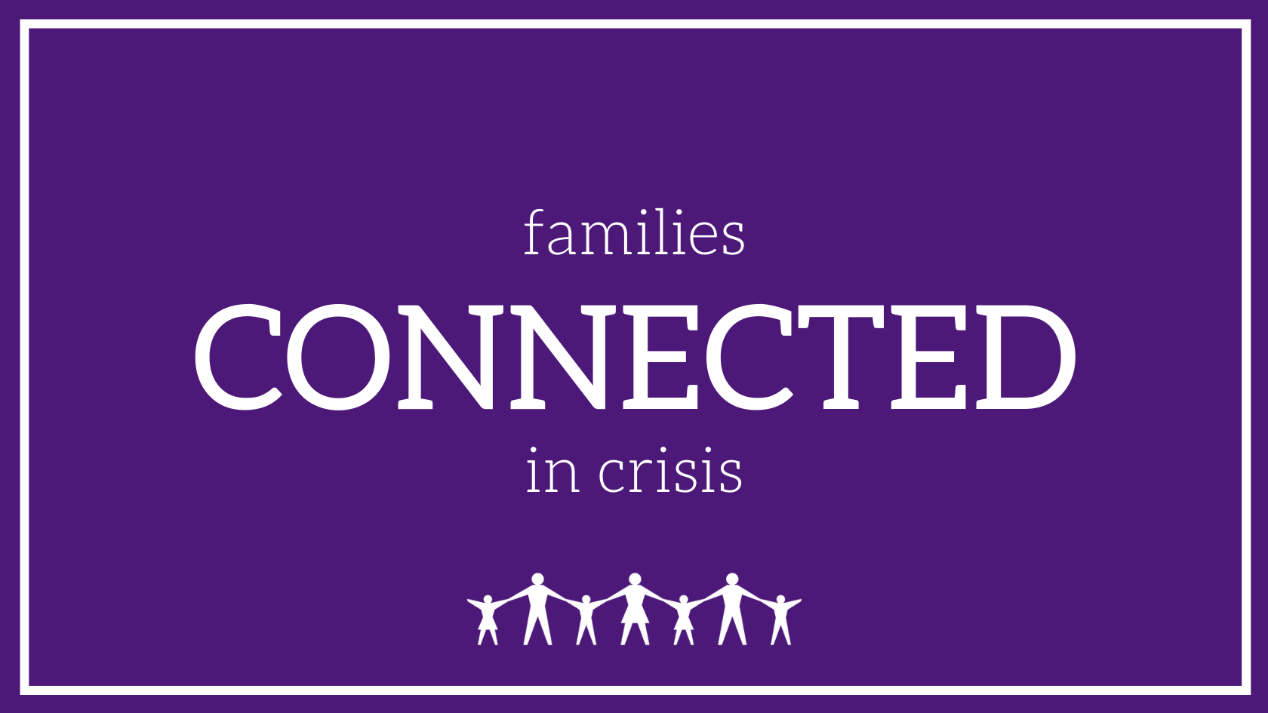
famílias
CONECTADAS
na crise
Nosso trabalho no Instituto Karyn Purvis de Desenvolvimento Infantil está centrado em torno da conexão. Estudamos o vínculo entre pais/educadores e crianças e as conexões dentro das comunidades. Tanto da Intervenção Relacional Baseada na Confiança (TBRI) se baseia na ideia de que fomos feitos para conectar.
Mas o que acontece quando a conexão no sentido tradicional é cortada? Com a crescente ameaça da COVID-19 (Coronavírus) e as recomendações de auto quarentena ou, no mínimo, praticar o distanciamento social, a conexão como a conhecemos parece impossível. Como podemos manter laços com os nossos entes queridos que vivem fora das nossas casas? Como podemos permanecer em sincronia com os nossos colegas de trabalho? E como podemos transformar a união forçada dentro dos nossos lares em verdadeira conexão?
Em poucas palavras, devemos ser criativos e pensar fora da caixa. Pedimos ao nosso pessoal e a alguns dos nossos praticantes de TBRI que nos dessem algumas das suas melhores dicas para que as famílias permanecessem ligadas numa crise. Aqui está o que elas nos disseram:
Conversem
“Fale com os seus filhos em termos apropriados à idade sobre o que se está acontecendo. Ficará surpreendido com o que eles já ouviram dos amigos e pode ser mais assustador do que a realidade de fato.” – Kate V., Praticante de TBRI
"Temos de desligar as notícias, pelo menos quando as crianças estão por perto. Pergunte aos seus filhos o que eles sabem e porque pensam que estamos em casa. Depois temos de lhes explicar de uma forma que eles entendam e depois perguntar-lhes os seus pensamentos, perguntas e sentimentos sobre isso". – Brooke Hayes, KPICD Research Associate
"Eu falo com os meus filhos sobre as suas preocupações e medos. Falamos dos seus altos e baixos e esclarecemos áreas de confusão. Há muita coisa que é desconhecida neste momento, por isso é importante reconhecer que pode ser assustador não saber o que vem pela frente. Ouvir enquanto eles processam o que está acontecendo está nos ajudando a todos a permanecer conectados". – Dr. Casey Call, KPICD Assistant Director

Use a Tecnologia
“Tempo com a Família via Facetime.” – Crystal D., Praticante de TBRI
“A minha filha manda mensagens e usa o Facetime com os amigos e o meu filho brinca jogos online com os dele.", KPICD Diretor Assistente
"Desfrutem de uma refeição juntos no Facetime ou Zoom com os avós ou amigos." – Mike F., Praticante de TBRI

Integre o toque saudável (com segurança!)
“Lave as mãos dos seus filhos. É uma maneira fácil de obter um toque saudável E certificar-se de que estão limpos! Basta ficar atrás do seu pequeno e colocar as suas mãos ensaboadas sobre as deles e lavar. Esfregue os seus dedinhos, arranje uma escova de unhas e esfregue debaixo das unhas (depois corte e ou pinte-as para um pouco mais de limpeza e aderência!)" - Kate V., Praticante de TBRI
"Encontrar formas de proporcionar um toque/fecho/proximidade saudável aos nossos filhos é sempre vital, mas especialmente agora quando os seus pontos de venda são tão limitados."– Brittany F., Praticante de TBRI
Encontre mais ideias sobre como integrar o toque saudável neste post do blog.

Torne o dia previsível
"Acho que a maior ajuda é criar uma agenda com horários. As rotinas e transições serão fundamentais neste momento. Encorajamos também a criação de movimentos de dança especiais que as famílias e amigos possam partilhar que não necessitem de ser tocados." -Nancy T., Praticante de TBRI
"A nossa família criou um horário em que os meus filhos têm muitas opções de coisas para fazer." - Dr. Casey Call, Diretor Assistente do KPICD
"Peguei uma página de Siegel e tentei dar aos meus adolescentes uma estrutura de 30 minutos + blocos de tempo ao ar livre, tempo criativo, tempo em conjunto, e tempo de auto crescimento que eles devem completar antes de me perguntarem sobre as telas." - Brooks K., Praticante de TBRI

Fique ativo
"Permanecemos ativos enquanto estamos dentro de casa, seguindo os "treinos" do líder e quando podemos, dando passeios juntos ao ar livre." - Brittany F., Praticante de TBRI
"Estamos dando muitos passeios familiares com os nossos cães pela vizinhança." - Dr. Casey Call, Diretor Assistente do KPICD

Pratique a gratidão
"Estamos enviando cartas aos membros da família (em casa) e compartilhando o que apreciamos sobre sua personalidade e caráter, fazendo listas do que somos gratos por termos, e compartilhando memórias favoritas através de fotos e histórias de tempos juntos". - Brittany F., Praticante de TBRI
“Escreva cartas de agradecimento às pessoas que impactaram a sua vida. Estudos mostram que isso melhora a felicidade geral!" - Dr. David Cross, Rees-Jones Director, KPICD
(Dr. Cross foi inspirado por este vídeo para mais informações, mas note que há um pouco de linguagem adulta)

Incentive os jogos
"Os meus filhos descobriram algumas brincadeiras sociais à distância para fazer com os vizinhos. Os meus filhos estavam na nossa entrada, os amigos deles na deles. Eles por conta própria descobriram vários jogos que funcionam à distância, como pedra, papel e tesoura, dança do espelho, tudo o que Simão disser faremos, etc. Sem trocas de germes e muitas gargalhadas. A perda de conexões de amizade eles estão sentindo enormemente, neste momento". - Heather A., Praticante de TBRI
"Agora é a hora de você se conectar com os seus filhos. Brinquem juntos - muitos jogos - jogos de tabuleiro, jogos de cartas, jogos de vídeo, jogos didáticos (theraplay)". - Jason Bentsen, Praticante de TBRI
"Faça um vídeo diário de dança!" - Crystal D, Praticante de TBRI

Comece um projeto em família
"Nós temos planos para fazer uma produção familiar. Meus filhos mais velhos vão escrever um roteiro ou adaptar um roteiro já existente. Uma das minhas filhas adora fazer maquiagem, então ela será a nossa maquiadora, um filho é músico, então ele fornecerá a música, outra filha adora desenhar figurinos e ficará a cargo deles. Eles terão que dirigir os irmãos mais novos e nós vamos pegar pequenos clipes e depois editar juntos".
"Peça às crianças mais velhas que cozinhem uma refeição e talvez escolham um país como tema para a noite." - Joy Z., Praticante de TBRI
"A minha filha e eu fizemos um percurso de obstáculos com giz na nossa entrada de acesso `a casa. Usamos gizes de cores diferentes para cada "obstáculo". O nosso consiste em: rodar 3x, saltar num pé, andar na linha, saltar 5x, alternar os pés, soletrar uma palavra, saltar de um lado para o outro, tocar os dedos dos pés, cruzar os pés, dizer algo pelo qual está agradecido, agachar-se 10x, andar para trás/arrastando os pés com leveza, e terminar com os seus melhores passos de dança. (Desculpe, temos uma longa calçada em frente de casa!)
Gosto desta ideia porque é fácil de personalizar e mudar o "curso". Também pode ser para qualquer idade. Para crianças maiores /adolescentes, incorporar mais exercícios, driblar uma bola, etc., pode ser divertido. Além disso, esta não é apenas uma atividade sensorial integrada (fortalecedora), há muitas oportunidades de conexão. A primeira oportunidade é simplesmente criar o curso em conjunto. Faça um revezamento para escolher os obstáculos. Além disso, deve haver elogios ao longo da conclusão do curso. Por último, você pode fazer cursos lado a lado que são idênticos e concluídos com o responsável. Acrescente "obstáculos" que exijam contato visual ou de frente, dando as mãos, dizendo algo agradável sobre a outra pessoa, e muito mais. Seja criativo! Eu compartilhei isso com meus pais e funcionários de nossa casa no nosso campus de casas de grupos residenciais de estilo familiar. Estou encorajando nossos pais a verem todo esse tempo juntos (crianças fora da escola) como mais oportunidades de conexão com nossos filhos. Espero que outros cuidadores achem isso útil"! - Patrick A., Praticante de TBRI
"Adoramos criar um projeto de arte familiar ou ter uma caça ao tesouro dentro de casa." - Brittany F., Praticante de TBRI

Tente manter-se positivo
"Demonstre ALEGRIA aos seus filhos. Que é uma ALEGRIA estar onde eles estão. Que é uma ALEGRIA tê-los em casa, enquanto não têm aula na escola. Se você mostrar que está temeroso, eles vão senti-lo." - Kate V., Praticante de TBRI
"Colaborar nas coisas que desejamos fazer no FUTURO (viagens que queremos fazer, lugares que queremos ir, etc.) quando surgir a oportunidade de voltar a alguma normalidade". - Brittany F., Praticante de TBRI

